*«03*» травня 2022 року

**Клас: 3-А**

**Предмет: Я досліджую світ**

**Вчитель: Бубир Л.В.**

Тема. **Як дотримуватися правил безпеки в школі, в побуті, громадських місцях. Правила пожежної безпеки.**

**Мета**: продовжувати формування вміння дотримуватися правил пожежної безпеки; продовжувати вчити виявляти пізнавальну активність на уроках, співпрацювати і взаємодіяти з іншими у різних ситуаціях (навчання, гра); продовжувати формувати вміння працювати у спільноті, дотримуючись правил; виховувати дружні стосунки в класі, спільноті, розвивати увагу, мислення, мовлення.

Робота за підручником с.69 - 70.

Опорний конспект для учня

1. 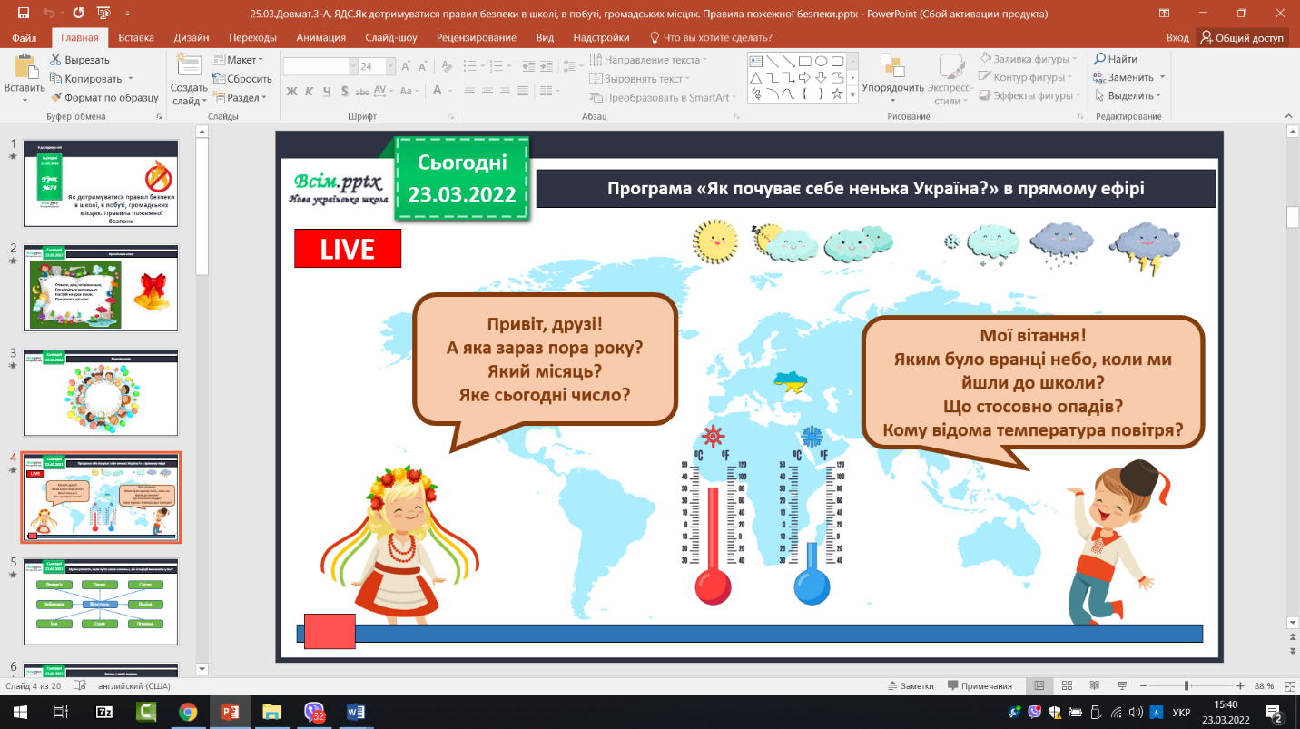**Фенологічні спостереження.**

Що ви уявляєте, коли чуєте слово «вогонь», які асоціації виникають у вас?

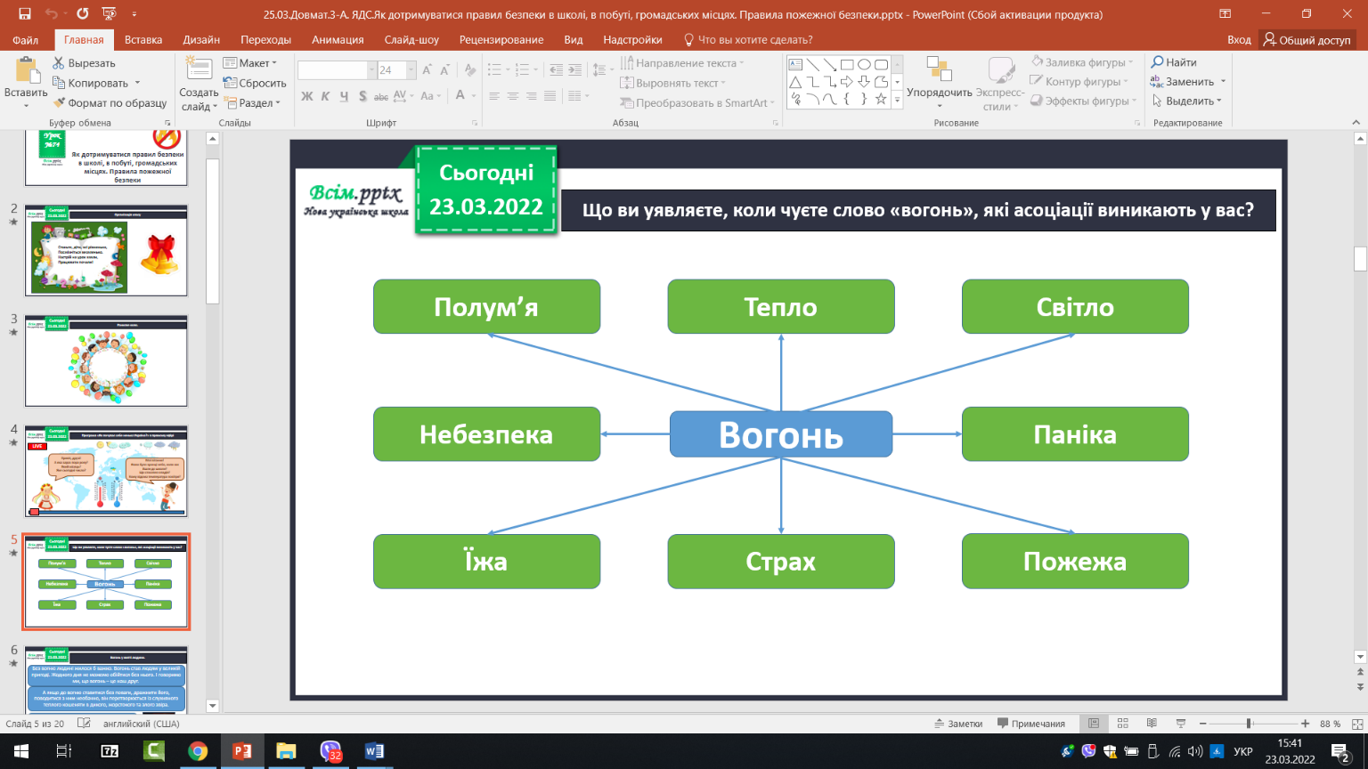

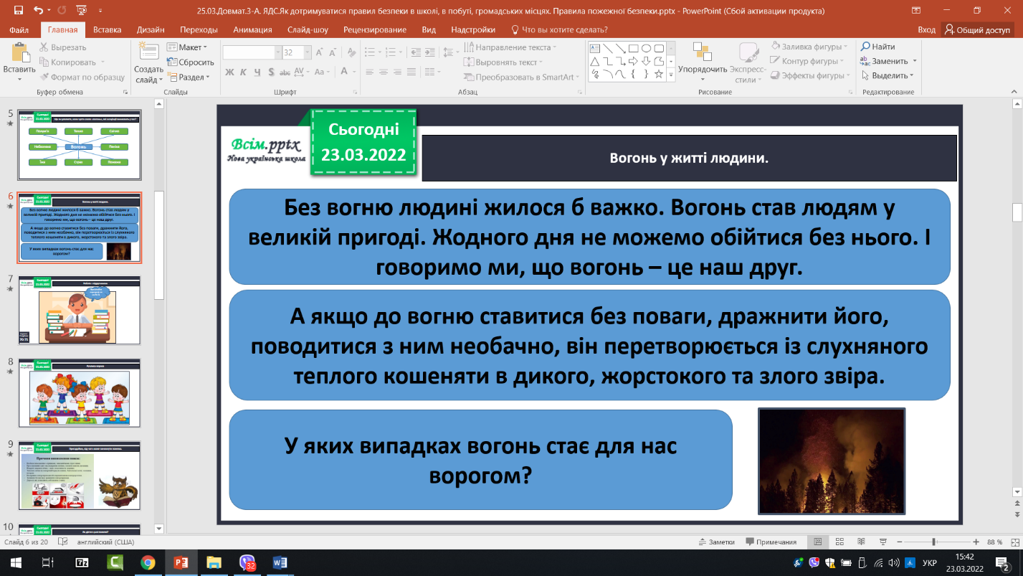Вогонь в житті людини.

1. **Робота з підручником ст.70-71.**

Давайте пригадаємо, від чого може виникнути пожежа.

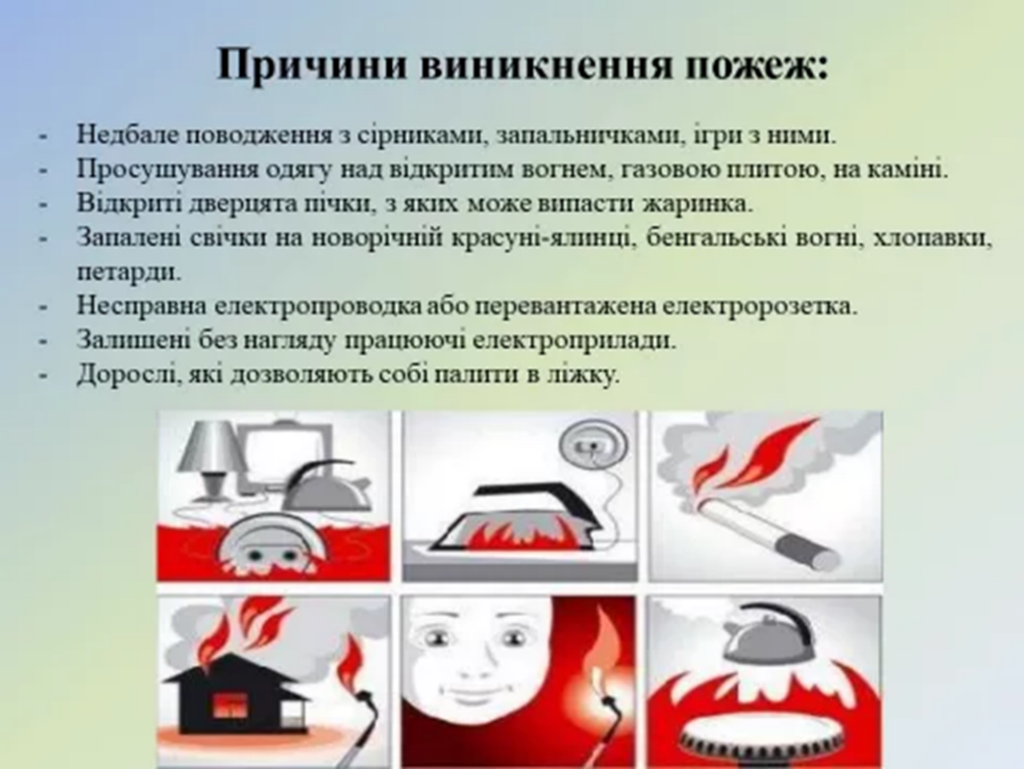

1. **Перегляньте мультфільм «Як потрібно діяти в разі пожежі» за посиланням:** [**https://www.youtube.com/watch?v=WFPlxcF_SiI&t=1s**](https://www.youtube.com/watch?v=WFPlxcF_SiI&t=1s)
2. **Гра «Продовж речення».**

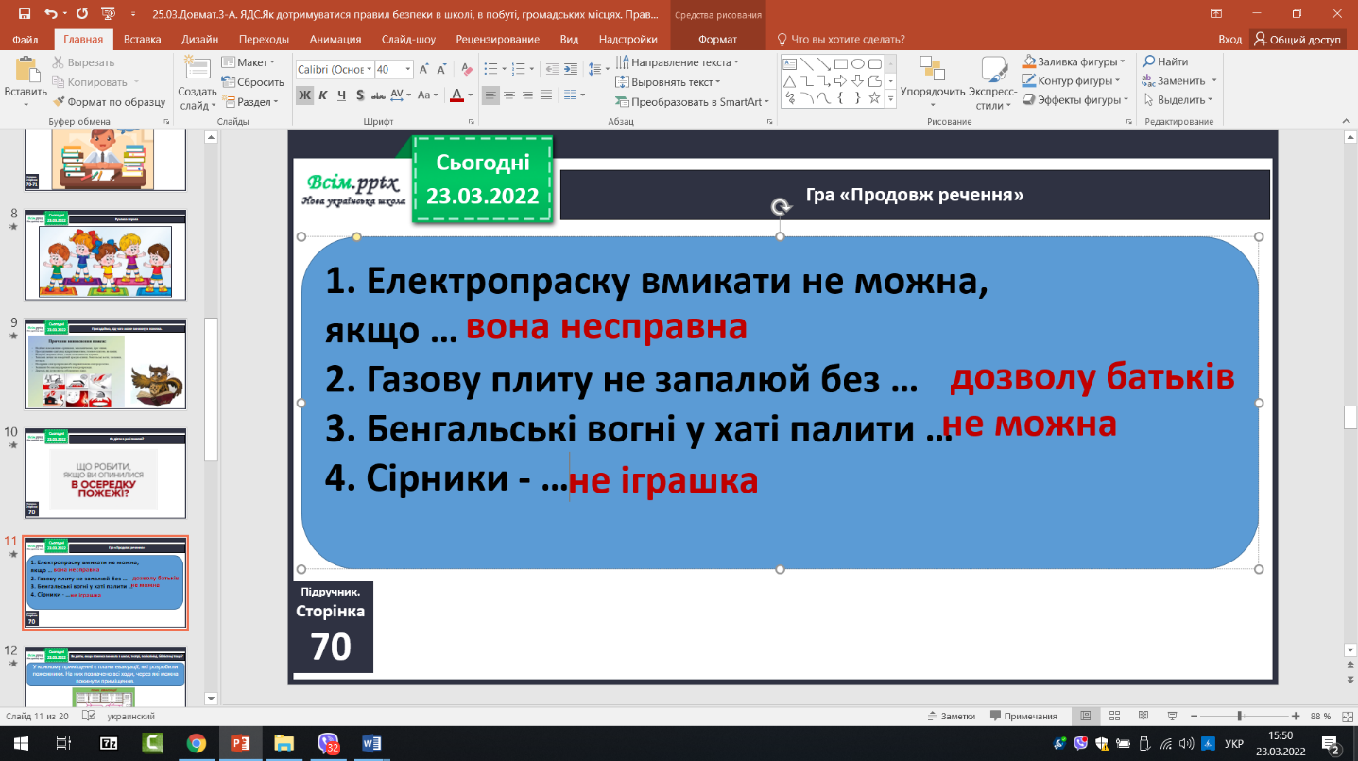

1. **Як діяти, якщо пожежа виникла в школі, театрі, поліклініці, бібліотеці тощо?**

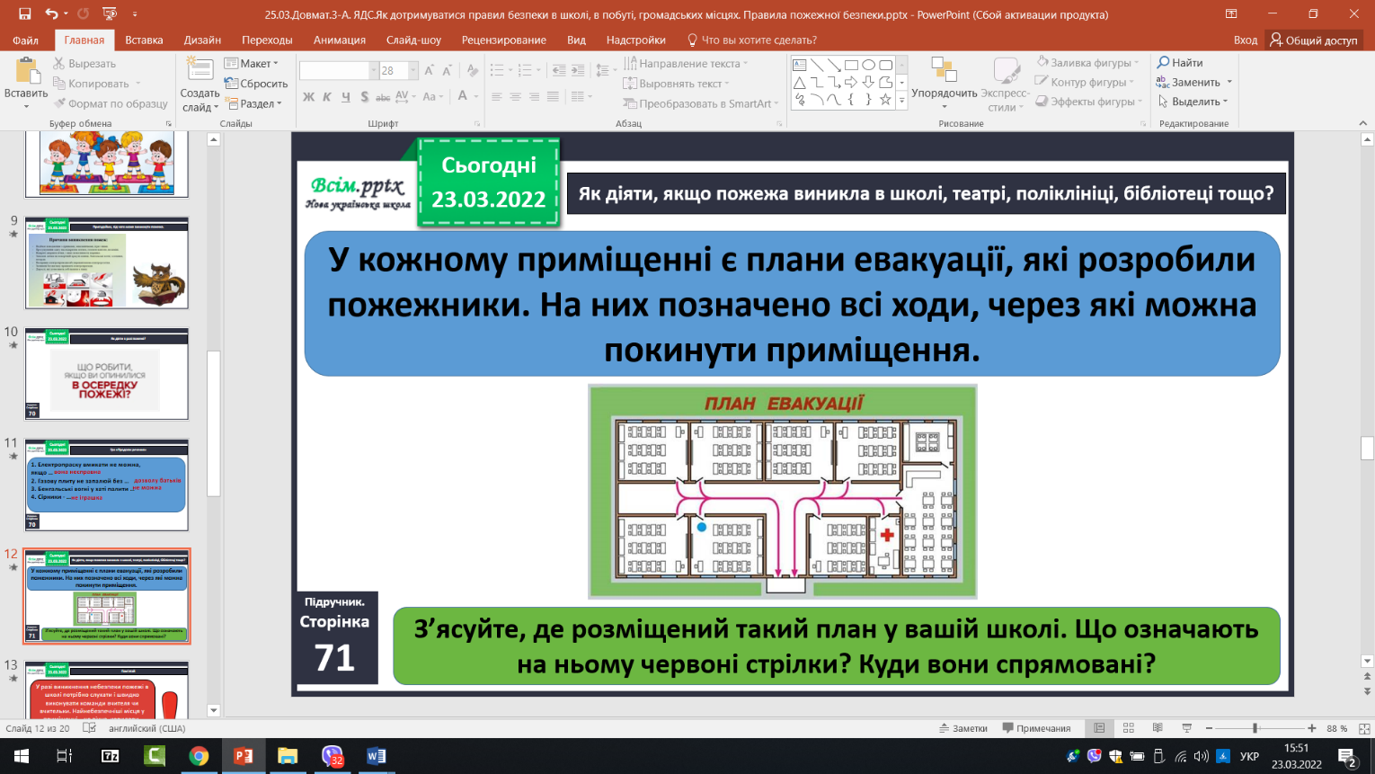

**ЗАПАМ'ЯТАЙ!**

**У разі виникнення небезпеки пожежі в школі потрібно слухати і швидко виконувати команди вчителя чи вчительки. Найнебезпечніші місця у приміщенні – це вікна, коридори, перила, сходи, ґанок.**

Складання правил поведінки під час пожежі.

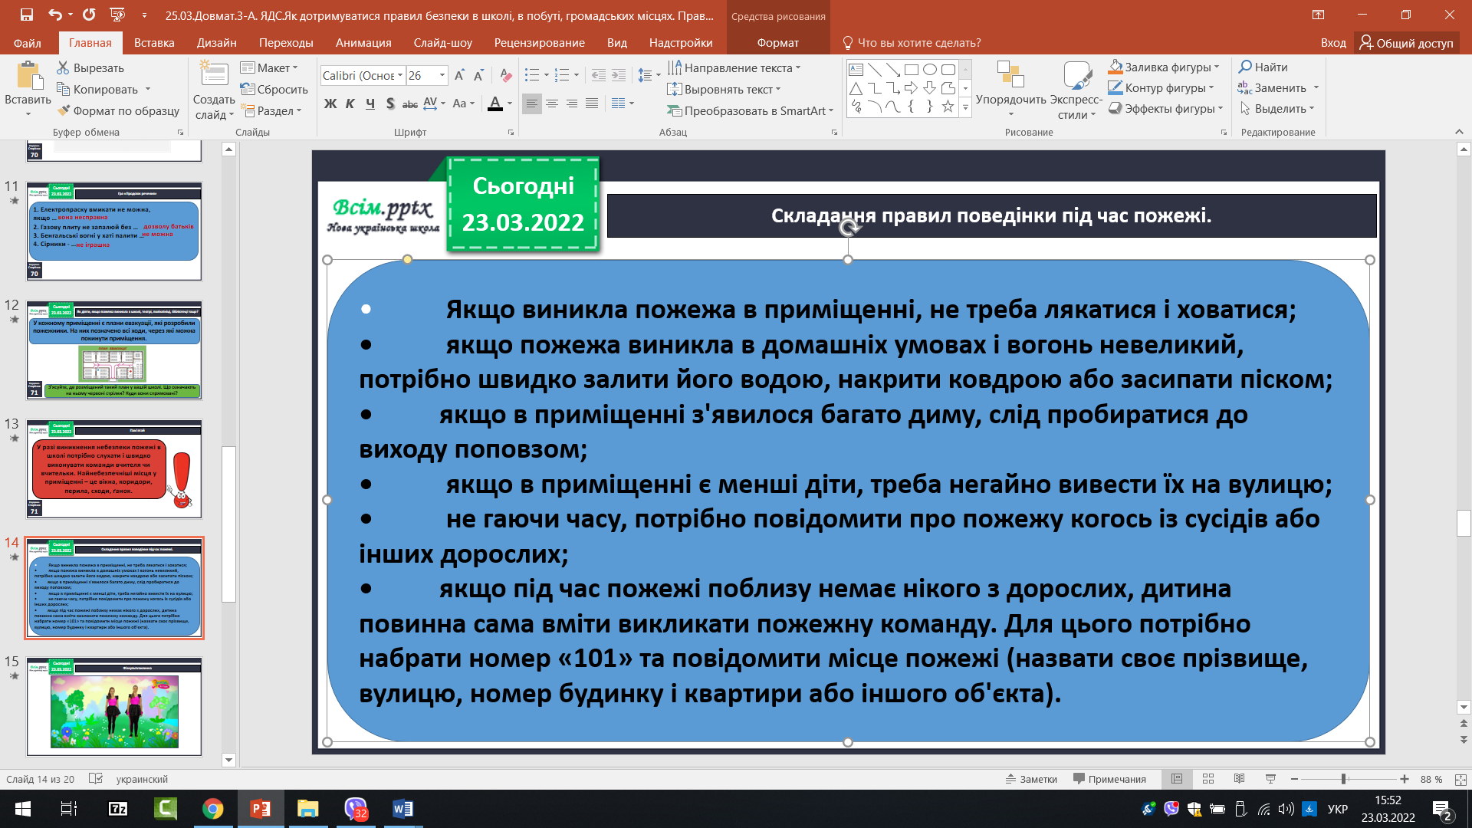

***Наше життя і безпека залежать від відповідального ставлення до себе й оточуючих. Дотримання правил безпеки в школі, удома, на вулиці, в громадських місцях повинно стати важливою частиною вашого життя.***

1. **Виконай завдання у робочому зошиті с. 28-29.**



**Відправ результат виконаного завдання учителю:**

1. На освітню платформу для дистанційного навчання HUMAN
2. На електронну адресу liliya.bubyr@ukr.net